Alexey Kuzmin: Hesaplama Antrenmanı -1
Varyantları derinlemesine ve doğru olarak hesaplayabilmek satranç ustalığının en önemli bileşenlerinden birisidir. Varyantları hesaplama tekniği besbelli ki diğer tüm teknik bileşenlerle iç içe girmiştir: Taktiksel görüş, bir konumu değerlendirme becerisi, sezgi vs. Böylece varyantların hesaplanması tekniği üzerine çalışırken tüm gerekli becerilerimizi bir bütün olarak geliştiririz.
Varyantların hesaplanma tekniği tanınmış Sovyet Büyükusta, antrenör ve satranç yazarı Alexander Kotov tarafından yarım asırdan daha uzun bir süre önce önerilmiştir.
Edindiği tecrübelerle ilgili kendisi yazmıştır: “Turnuva kitabından analiz edilmiş bir oyun seçerek, oyunu mücadelenin doruk noktasına kadar takip ettikten sonra oyuna ilişkin notları okumayı bıraktım. Kendime verdiğim ilk görev ortaya çıkabilecek tüm varyantları analiz etmekti. Kitabı bir kenara koydum veya bazen basitçe bir kağıt parçasıyla sayfanın üzerini kapattım, uzun ve derin düşünceler başlamış oldu…”
Elbette günümüzde kitap, kısmen de olsa yerini bilgisayara bırakmıştır. Kotov, yüksek hesaplama tekniğinin üç ana unsuru olarak aşağıdakilerden söz eder:
A) Bütün en iyi aday hamlelerin tespit edilmesi
B) Belirlenen bütün varyantların tam olarak analiz edilmesi
C) Zamanın tasarruflu kullanımı.

Direkt olarak örneklere geçmeden önce antrenörlere bazı pratik tavsiyelerimiz olacaktır. Daha yüksek antrenman verimi için oyunun verilen konumdan önceki kısmının görülmesi her zaman mantıklı değildir çünkü bu “geçmiş”in öğrencinin verilen konum üzerine kafa yorma sürecini etkilemesi olasıdır. Bazen öğrenciye varyantları hesaplamasını ve rakibin tarafından bir hamle seçmesini istemek mantıklıdır. Oyun esnasında rakibin olanaklarının incelenmesi çoğu zaman oyuncunun kendi olanaklarını incelemesinden daha az etkilidir. Genellikle varyant hesaplama antrenmanının öğrencinin oyunundaki bazı zayıf noktalar üzerine yapılan çalışmalarla birleştirilmesi faydalı olur.
Örneğin öğrenci esasen rakip tehditlerin püskürtülmesine dayalı kötü konumlarda kendisini özgüvensiz hissediyorsa, bu kusurlu noktayla ilişkili egzersizlerin seçilmesi mantıklıdır. Kendi dosyamdan bu konuda örnek seçtim. Bu örneklerin tamamında ele aldığımız eğitim sisteminin yazarı , Sovyet Satrancı’nın patriğine karşı mücadele etmektedir.

Kotov A. : Botvinnik M.
Leningrad 1939
1.d4 Af6 2.c4 e6 3.Ac3 Fb4 4.Vc2 Ae6 5.Af3 d5 6.e3 0-0 7.a3 Fxc3+ 8.Vxc3 Fd7 9.b3 a5 10.Fd3 a4 11.Ad2 Ke8 12.0-0 e5 13.dxe5 Axe5 14.Fb2 axb3 15.Axb3 Ae4 16.Vc2 Axc4 17.Fxc4 dxc4 18.Vxc4 Vg5
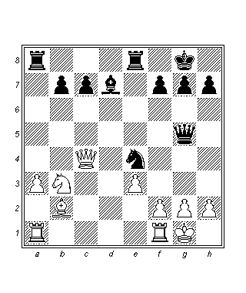
Beyaz açılışta pasif davranmıştır ve bundan yararlanan Botvinnik insiyatifi tümüyle ele almıştır. Beyaz son derece tehlikeli bir konumdadır. Neredeyse tüm siyah figürler hücumda yer almaya hazırdır. a8’deki kale bile 6. yatay kullanılarak hızlıca şah kanadına aktarılabilir. Ayrıca ortada 19…Fh3 gibi somut bir tehdit vardır. Olası defansif kaynakları inceleyelim ve aday hamleleri yazalım:
Piyona karşılık kalite fedası girişimi: 1) 19.Vxc7?,
g2-g3 oynama olanağı elde etmek için kalenin muhtemel geri çekilme hamlesi: 2) 19.Kfd1 ve 3) 19.Kfe1, g2 noktasını koruma fikriyle ikinci yatayı tempolu bir şekilde serbestleştirmek: 4) 19.f4. Ayrıca ek bir olanak daha vardır, piyon fedası yardımıyla rakibin hücum kuvvetlerinin uyumunu bozmak: 5) 19.h4.
Kalite fedası ile savunma düzenlemek işe yaramaz: 1) 19.Vxc7? Fh3 20.g3 Vd5! (20…Fxf1 21.Kxf1 Vb5) 21.Ad4 Ad2 -+;
Fh3 tehdidine direnmenin bir başka yolu kaleyi f1’den kaldırmaktır: 2) 19.Kfd1?! Fh3 20.Vf1 Ka6 -+ 21.Ad2 Kg6 22.Axe4 Kxe4 23.f4 Vxg2+ 24.Vxg2 Kxg2+ 25.Şh1 f6 26.Fd4 b6-+;
3) 19.Kfe1?! Fh3 20.Vf1 Ke6 21.Ke2 Kg6 22.f4 Vd5.
4)Kotov’un oyunda yapmış olduğu hamle 19.f4?!’dür. İkinci yatayı savunma için tempoyla boşaltmak muhtemelen herhangi bir oyuncunun aklına ilk gelecek şeydir: 19…Vg6 20.Kfd1 Nispeten daha iyisi 20.Vxc7 Fh3 21.Vc2 idi fakat bu da sorunların üstesinden gelmeye yetmeyecekti! 21…Kac8 22.Ve2 Ad6 23.Kf2 Fg4 24.Vf1 Ae4.
20…Ad6! 21.Vd3 Ff5 22.Vc3
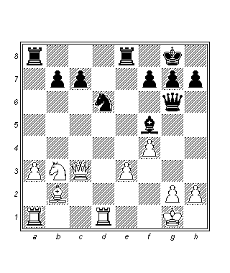
22…Fe4
Daha kuvvetlisi 22…Fh3! 23.g3 Ae4 24.Vc2 Vg4 idi, ve g3’deki fedaya karşı yeterli savunma yoktur.
23.Kd2 Fc6 24.Vd3 Af5 25.Fe5 f6 26.Fxc7 Kxe3 27.Vc4+ Şh8 28.Fb6 Kae8 29.Vf1 h5 30.Ad4 Axd4 31.Fxd4 Ke4 32.Ke1 Kxe1 33.Vxe1 Kxa3 34.Şh1 Ka8 35.Ke2 Şh7 36.h3 Ke8 37.Vf2 Vxg2+ 38.Vxg2 Kxe2 0-1
5) 19.h4!
En iyi olanak buydu ve dengeyi korurdu:
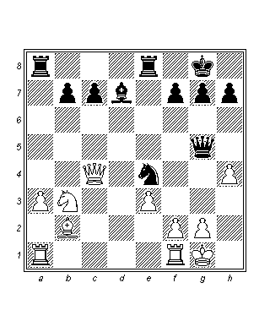
19…Vxh4
Ve devamında oyun forse bir karakter kazanır:
a)19…Vg6. Beyazın şimdi piyonu alabileceği anlaşılmıştır. 20.Vxc7 Fh3 21.Vh2! – beyazın h2 hanesinden yararlandığı nokta burasıdır.
b)19…Vh5 20.Vxc7 Fb5 21.Kfc1 Vxh4 (21…Ka6? 22.f3 Kg6 23.Vf4 Ag3 24.Ad4- beyaz açık üstün.) 22.Vf4=.
20.Vd4 Vf6 21.Vxe4! Vxb2 22.Vxb7 Kxa3 23.Kxa3 Vxa3 24.Vxc7 Fb5 25.Kb1 Va2 26.Vc1=

İkinci örnekte Alexander A. Kotov, açılışta bir kez daha başarısız bir oyun ortaya koymuş ve zor bir durumda kalmıştır.

Kotov A. : Botvinnik M.
Moskova 1940
1.d4 e6 2.c4 Af6 3.Ac3 Fb4 4.Vc2 d5 5.cxd5 exd5 6.Fg5 h6 7.Fh4 c5 8.e3 cxd4 9.exd4 Ac6 10.Fb5 0-0 11.Age2 Vb6 12.Vd3 Fxc3+ 13.bxc3 Ae4 14.0-0 Ff5 15.Fa4 Kfe8 16.Kfe1 Va5 17.Fb3 g5 18.Fg3 Ke6
Tahtada materyal eşitliği vardır fakat beyaz figürlerin yerleşimi kötüdür ve siyah tehditler ortaya koymaktadır. Atın e4’e bitirici sıçrayışını görebilmek henüz mümkün değilse de, onu f2- f3 ile püskürtmek de mümkün değildir. Bunun da ötesinde siyah kalelerin dublelenmesinin ardından “e” hattındaki tehditler beyazın mevcut sorunlarına ekleneceklerdir ve kendisinin konumu çok kritik bir hal alacaktır.
Yine bütün olası defansif fikirleri belirleyelim ve aday hamleleri yazalım:
1) 19.Vf3, veziri tehlikeli bir çaprazdan uzaklaştırarak,
2 )19.Kec1, kaleyi “e” hattındaki açmazdan kurtararak,
3) 19.f4, e1 kalesini koruyarak
4 )19.Fe5, “e” hattını bloke ederek.
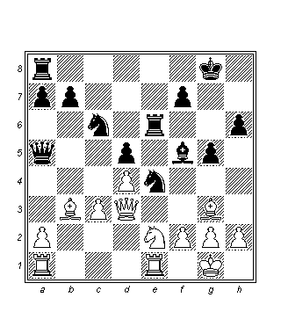
1) 19.Vf3 Fg6 20.Ked1 Kae8 21.h4 Af6 -+. Yeni bir tehdidin ortaya çıktığı görülüyor: 22…Fh5 ve beyaz kaçamaz.
2) 19.Kec1 Axg3 (Belki 19…Kae8!? Daha güçlüdür ve tehditler yaratabilir) 20.Vxg3 Kxe2 21.Vf3 Kae8 22.Vxf5 Vxc3!, ekstra bir piyon ile.
3) 19.f4 Kae8 20.fxg5 hxg5 21.Ff2 (21.Vf3 Axg3 22.hxg3 Fg6) 21…Fg6 22.Ve3 (22.Vh3? Axf2 23.Şxf2 Va3-+) 22…Şg7 23.Vc1 Axf2 24.Şxf2 Vd8.
4) Kotov’un oynadığı hamle ise 19.Fe5!’dir ve en iyi hamle de budur. Siyah halen bazı avantajlarını sürdürse de, beyaz savunmasını sürdürür. Hamlenin doğruluğunun kanıtı olarak 19…f6?’nin 20.Fc7! b6 (20…Vxc7? 21.Fxd5 Ad6 22.Fxe6+ Fxe6 23.Vg6+ Vg7 24.Vxg7+ Şxg7 25.d5 –beyaz açık üstün.) 21.Ag3 Axg3 22.Vxg3.
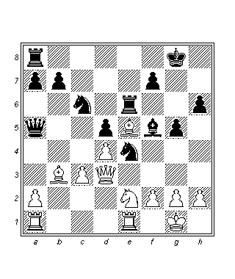
19…Axe5?!
Botvinnik açıkça geri çekiliyor. 19…Kae8 20.Ag3 Fg6 21.Axe4 Fxe4 22.Vg3 Axe5 23.dxe5 fazla tehlikeli değildir ve 19…Fg6 üzerine 20.f4 doğrudur. En güçlü hamleler 19…Vb6!? Veya 19…Kc8 olmalıdır.
19…Vb6 20.Vf3 Fg6 21.Ff4!?, d5 piyonunun savunmasızlığı 22.dxe5 Kxe5 23.Fxe4 Kxe4 24.Ad4 ve siyahın konumu daha iyidir, fakat beyazın konumunu korumak için iyi şansları vardır.) 21…Ae7 22.Fe3 Va5 siyah içi daha iyidir, fakat konum hala karmaşıktır. Örneğin: 23.c4 dxc4 24.Fxc4 Kf6 25.Vh3 veya 23.Ag3 Vxc3 24.Vd1;
19…Kc8!? Sonrasında beyaz şu tuzağa düşmek zorunda değildir: 20.f3? Kxe5! 21.dxe5 Vc5+ 22.Ad4 Axc3 -+. Fakat 20.Ve3! sonrasında konum halen belirsizdir.
20.dxe5 Kxe5 21.Vd4!
Beyaz, piyona bağlı bütün sorunlarını çözmüştür.
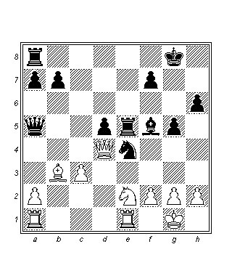
Beyazın yeterli karşıoyunu yoktur.
21…Kae8 22.Ag3 Fg6 23.f3 Axg3 24.Kxe5 Kxe5 25.hxg3 Vc7 26.Fxd5= Ke2 27.Şh2 b6 28.Fc4 Ka8* 29.Kd1 h5 30.Fb3 h4 31.Vd6 Vxd6 32.Kxd6 hxg3+ 33.Şxg3 Şg7 34.Kd7 Kc8 35.Kxa7 Kxc3 36.Kh7 Kc6 beraberlik.
Ve bir sonraki oyunda Mikhail Botvinnik zor bir durumda kalmıştır:

Botvinnik M. : Kotov A.
Gröningen 1946
1.d4 Af6 2.c4 e6 3.Ac3 Fb4 4.a3 Fxc3+ 5.bxc3 d5 6.cxd5 exd5 7.Fg5 c5 8.f3 h6 9.Fxf6 Vxf6 10.e3 0-0 11.Ae2 Ke8 12.Şf2 Ve7 13.Vd2 Ad7 14.Af4 Af6 15.Fd3 Fd7 16.h3 Vd6 17.Khb1 b6 18.Ff1 Ke7
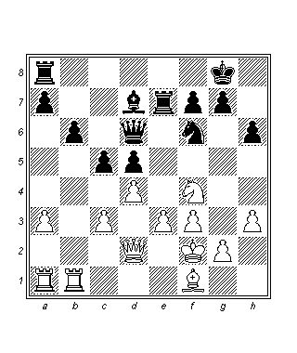
Beyazın sorunu hafif figürlerinin başarısız yerleşimiyle birlikte güvenilir olmayan şah konumundan kaynaklanmaktadır. Beyazın konumu tipik g2- g4 sürüşünü gerçekleştirmesi ve atını g3’e aktarması halinde normal hale gelecektir. Tüm aday hamleleri belirleyelim:
1) 19.a4, beyaz, rakibinin tehditlerini görmezden gelir ve vezir kanadında insiyatif geliştirmeye devam eder.
2) 19.Ke1. Profilaktik hamle. Diğer aday hamleleri muhtemelen oyunu derinlemesine analiz ederken siyahın tehditleri sizin açınızdan netlik kazandıkça bulacaksınız.
3) 19.Fb5
4) 19.Ad3
5) 19.dxc5
Oyunda Botvinnik’in seçmiş olduğu hamle 19.a4?’dür. Geleceğin Dünya Şampiyonu rakibinin tehditlerini açıkça küçümsemiştir.
19…Kae8
Daha doğru olanı acilen 13…c4! 20.Ke1 g5 21.Ae2 Vh2 idi.
20.Ke1 c4!
Kaçınılmaz g7- g5! Tehdidi muhtemelen şimdi Mikhail Botvinnik’in görüş alanına girmiştir.
21.g4 g5! 22.Ae2?!
Daha az kötü olanı 22.Ag2 idi, fakat kaçmak yine zor olurdu- 22…Vh2.
22…Kxe3 23.Ag3 Vxg3+ 24.Şxg3 Ae4! 0-1

2) 19.Ke1 Bu önleyici bir hamledir fakat bunun ardından bile beyazın figürlerini uyumlu bir şekilde konumlandıracak zamanı yoktur. 19…c4 20.g4 (20.Ae2? Vh2) 20…Kae8 21.Şg1 (21.Fg2 g5) 21…g5 22.Ag2 b5 (22…Vg3 23.Vf2) 23.Vf2 h5. Beyaz birtakım materyal kayıplarından kaçınmayı başarmıştır, fakat konumu son derece pasiftir.
3) 19.Fb5. Fil değişimleriyle konumu sadeleştirme girişimleri de beyazın sorunlarını çözemez. 19…Fxb5 20.Kxb5 Kae8 21.dxc5 (21.Ke1 g5! 22.Ad3 cxd4 23.cxd4 Vxa3) 21…bxc5 22.Ke1 g5 23.Ad3 Ae4+! 24.fxe4 dxe4 25.Kxc5 Kd8 26.Kc4 Vf6+ 27.Şg1 Kxd3.
4) 19.Ad3!? Bu fikir ilginçtir. Atı e5’e aktararak beyaz “e” hattındaki baskıyı etkisiz hale getirmeyi ummaktadır. Fakat diğer yandan 19…Ff5 20.Ke1 c4 21.Ae5 Ad7 ile biraz daha iyi bir konuma sahip olan siyahın elinde bir de kuvvetli 19…Vh2! 20.dxc5 Kae8 21.cxb6 axb6 olanağı vardır.
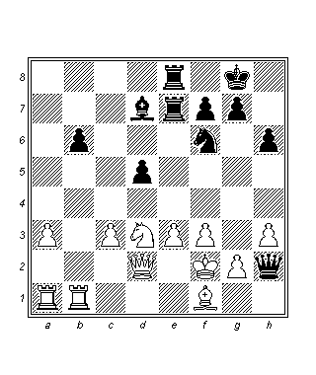
22.Kxb6 (22.Ke1 Ah5 23.Ab4 Ke5 24.Axd5 Fxh3 25.e4 Kg5) 22…Kxe3 23.Kxf6 (23.Kbb1 d4! 24.cxd4 Kxf3+! -+.) 23…gxf6 24.Vxe3 Kxe3 25.Şxe3 Vb8.
5) 19.dxc5! İşte orijinal bir karar ve en iyi hamle!
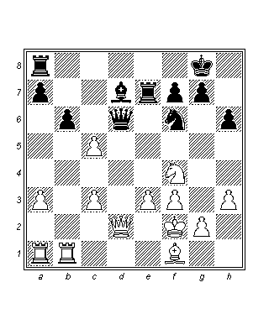
İlk bakışta bu değişim hamlesi beyaz adına dezavantajlı bir piyon yapısı meydana getirir. Fakat gerçekte beyazın merkezde karşı oyun başlatması ve eşitliği sağlaması anlamına gelir. 19…Vxc5 (19…bxc5 20.e4 Kxe4 21.Axd5! veya 20.c4=) 20.Vd4 Vc7 (20…Kc8 21.Kc1 Va5 22.Vb4=) 21.c4 dxc4 22.Fxc4, yeterli karşı oyun ile.

Alexey Kuzmin: Hesaplama Antrenmanı -2
Zaman zaman yeterli süremiz olsa bile varyant hesaplamalarına dayanarak herhangi bir “aday hamle” ye öncelik vermemizin mümkün olamayacağı kadar zor konumlarla karşılaşırız. Bu gibi durumlarda sezgilerimiz daha büyük, hatta belirleyici rol oynar.

Aşağıdaki neredeyse 10 aday hamlenin de “en iyi hamle” etiketi üzerinde hak iddia ettiği örnek, konumun karmaşıklığı açısından eşsizdir. Örnekten konu başlığına uygun şekilde faydalanabilmek için varyantların analizi 13 bölüme ayrılmıştır.

Grischuk A. : Morozevich A.
Dagomys 2004
1.d4 d5 2.c4 c6 3.Ac3 Af6 4.e3 a6 5.Af3 b5 6.b3 Ff5 7.Ae5 h6 8.g4 Fh7 9.Fg2 e6 10.0-0 Fd6 11.Fb2 0-0 12.Kc1 Ka7 13.c5 Fc7 14.Ae2 a5 15.f3 Afd7 16.f4 f6 17.Ad3 Aa6 18.a3 b4 19.a4 Ke8 20.Vd2 Fb8 21.Ag3 e5 22.f5 Şh8 23.e4 dxe4 24.Axe5 exd4 25.Fxd4 Fg8
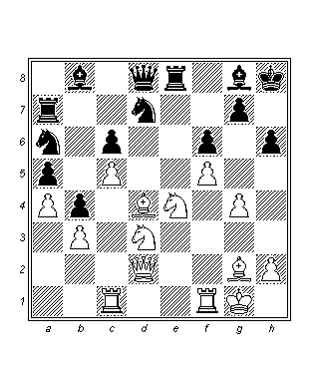
Bir dizi ilginç olay halihazırda gerçekleşmiştir fakat kasıtlı olarak bunların üzerinde durmadık ve bu konunun başlığına uygun düşecek olan kritik konumdan başladık:

EGZERSİZ -1: Konumu değerlendirin. Bütün aday hamleleri belirleyin. Kendi sezgilerinize dayanarak bir seçim yapın.
Beyaz belirgin bir alan avantajına sahiptir ve ayrıca siyah kampta bazı zayıf haneler vardır: g6, e6 ve d6. Bu haneler özellikle beyaz at onları işgale hazır olduğu için önemlidir. Bu arada rakibin olanaklarını da hafife almamak gerekir. B3 piyonu saldırı altındadır, siyahın hem filleri hem kalesi 8. Yatayda olmalarına rağmen güzel bir şekilde hareketlendirilmiştir ve siyahın ikinci kalesi 7. Yataya hızlıca aktarılabilir. Kısa analizler bile ana problemin d6’yı istila olanağını hayata geçirilip geçirilemeyeceği olduğunu göstermektedir. Hemen 26.Ad6 yapmanın 26…Adxc5!’den dolayı iyi olmadığı anlaşılabilir - siyah için kazanç konumuyla. Sonuç olarak istila hazırlanmıştır. Beyazın olanakları çok geniştir ve bu nedenle tüm aday hamlelerin belirlenmesi kolay değildir. Bu aday hamleler aşağıdaki gibi gruplandırılabilir:

- Defansif olanlar:

- 26.Vc2, 2) 26.Vb2, 3) 26.Vd1

- Hücuma yönelik olanlar:
4) 26.Af4, 5) 26.h4

c) Hazırlık hamleleri:
6) 26.Ff2, 7) 26.Kfe1

d) Yarma Hamlesi:
8) 26.g5

Ve artık analizlere başlayabiliriz!
Beyazın b3 piyonunu korumaya yönelik üç olanağı vardır:
26.Vc2, 26.Vb2, 26.Vd1:
1) 26.Vc2
Mantıklı bir “insan” hamlesi, fakat özel problemler yaratmıyor ve avantaj vadetmiyor… İkinci kaleyi oyuna dahil edebilmek için siyah 7. Yatayı boşaltmak zorundadır, bu nedenle iki hamle doğal gibi görünmektedir:

26…Ae5
Daha karmaşık fakat kabul edilebilir bir hamle 26…Af8 idi: 27.Ff2 (27.Ad6 Kae7! 28.Fxc6 Fxd6 29.cxd5 Vxd6) 27…Kae7 28.Kfe1 Ad7 29.Kcd1 Vc7 30.Ad6 Kxe1 Aaxc5! 32.Axe8 Vxh2+ 33.Şf1 Fxb3 34.Ve2 Fe5

27.Ad6 Axg4 28.Fxc6 Kee7
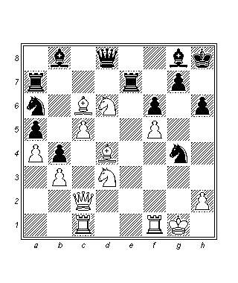
EGZERSİZ -2:
29.Af4 hamlesinin sonuçlarını değerlendirin.
29.Af4 beraberliğe götürür: 29…Axc5! 30.Fxc5 Fxd6 31.Fxd6 Vxd6 32.Ag6+ Şh7 33.Af8 +=. Beyazın 29.Kfd1 Fxd6 30.cxd6 Vxd6 31.Fxa7 Fxb3 32.Vxb3 Vxh2+ 33.Şf1 Ve2 += sonrasında da bel bağlayacağı çok fazla şey yoktur.
2) 26.Vb2?!
Bu hamlenin dezavantajı vezirin d3 atını korumasız bırakmasındadır. Hamle, siyahın faydalı değişimleri zorlamasına ve figürlerini avantajlı şekilde aktifleştirmesine izin verir.
26…Ae5 27.Af4
27.Axe5 Fxe5 28.Fxe5 Kxe5
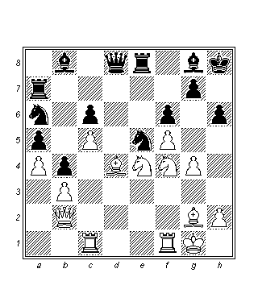

EGZERSİZ -3:
Siyahla nasıl devam edilmeli?
27…Kd7!
27…Ff7? 28.Ad6 veya 27…Axg4?! 28.Ad6 açıkça daha zayıftır.
28.Ad6 Axc5! 29.Fxe5 Kxe5 30.Ag6+ Şh7 31.Axe5 Kxd6 32.Axc6 Kxc6 33.Fxc6 Axb3!
3) 26.Vd1
Defansif hamleler arasındaki bu hamle siyahın eşitliği yakalamak adına çok net bir yanıt bulamayacağı fikrine dayanıyor.
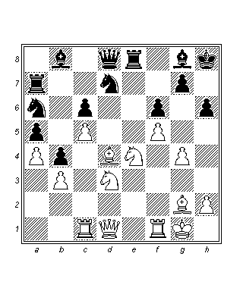
EGZERSİZ -4:
Siyahla nasıl devam edilmeli?
26…Ab6!
Daha zayıfı 26…Fd5 27.Ke1 (27.Ad6 Adxc5 28.Axe8 Fxb3 29.Axc5 Fxd1 30.Ae6 Vxe8 31.Fxc6) 27…Af8 28.Ff2 Kae7 29.Ad6).
27.Ad6
27.Fxf6 gxf6 28.cxb6 Vxb6+ 29.Kf2 Vd4 sonrasında beyaz beraberliği hızlandırmak zorundadır: 30.Vd2 Kxe4 31.Fxe4 Vxe4 32.Vxh6 +=.
27…Axc5 28.Fxc5 Fxd6 29.Fxc6 Kf8 karşılıklı şanslarla.

26.Af4 ve 26.h4 olanaklarını “hücum hamleleri” olarak değerlendirmiştik:
4) 26.Af4
Eşitliği korur fakat rakibe problemler yaratmaz.
26…Ae5
Daha güvenilir ve doğal. Daha riskli görünen bir varyant 26…Fxb3 27.Kfe1 Fxf4 (27.Şh7 28.Ae6 Fxe6 29.fxe6 Kxe6 30.Ag5+ Vg5 31.Kxe6)
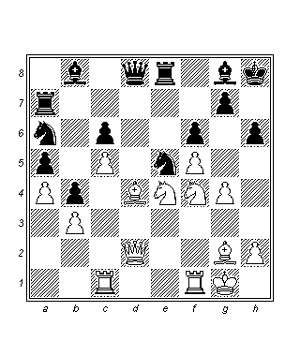
EGZERSİZ -5:
Konumu değerlendirin. Beyazla nasıl devam edilmeli?
Beyazın eşitlikten daha fazlasını beklemek için bir nedeni yoktur.
27.Ad6
Beraberliğe götürür. Oyun sonunda 27.Fxe5?! Vxd2 28.Axd2 Fxe5 29.Fxc6 Fxf4 30.Kxf4 Kc8. Siyahın konumu biraz daha iyidir.
27…Axc5
27…Kd7 28.Fxe5 Axc5 29.Axe8 Kxd2 30.Ag6 +=.
28.Axe8
Veya 28.Fxe5 Axb3 29.Axe8=.
28…Axb3 29.Fxe5 Axd2 30.Ag6 +=
5) 26.h4?!
Bu ikinci hücum hamlesi hatalıdır.
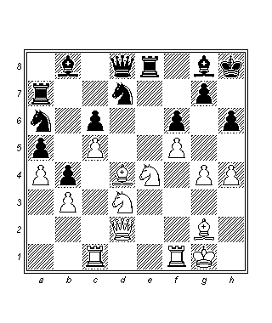
EGZERSİZ -6:
Aday hamleleri bulun ve varyantları hesaplayın.
- 26…Af8?! 27.Ad6! Fxd6 28.cxd6 Kd7 29.g5 Kxd6 30.gxf6 Kxd4 31.fxg7+ Şxg7 32.Kxc6 (beyaz açık üstün) siyah için kötüdür.
- 26…Ae5?! 27.Fxe5! fxe5 (27…Fxe5 28.Axe5 fxe5 29.Ad6 (beyaz açık üstün)) 28.f6 Vd4+ 29.Şh1 Fd5 30.fxg7+ Şxg7 31.Kf6 (beyaz açık üstün).
- 26…Fxb3 Her iki rakibe karşılıklı şanslar veren konumlara götürür. 27.g5 Fd5 (27…Ae5 28.Fxe5 fxe5 29.f6!? sonrasında siyahın konumu oldukça tehlikelidir. Örneğin: 29…Kg8 (29…Vd4+ 30.Şh1 Kd8 31.Ve2! Vxd3? 32.Vh5 +-) 30.g6 Vd4+ 31.Kf2 Fd5 32.Ad6 Fxd6 33.cxd6 Fxg2 34.Şxg2 Kd7 35.Ve2 (35.fxg7+ Şxg7 36.Ve2)) 28.gxf6 Axf6 (Konum 28…Kxe4 29.Fxe4 Fxe4 30.Af2 sonrasında tamamen belirsiz bir hal almaktadır, fakat şu varyantın da onayladığı gibi denge bozulmamıştır: 30…Fd5 31.fxg7+ Şh7 32.f6! Axf6 33.Ag4 Fh2+ 34.Şxh2 Axg4+ 35.Şg3 Vb8+ 36.Şxg4 Fe6+ 37.Şf3 Kf7+ 38.Şg2 Fd5+ 39.Şh3 Fe6+ 40.Şg2 =) 29.Axf6 Fxg2 30.Axe8 Vxd4+ 31.Şxg2 Vg4+ 32.Şh1 Vxh4+ 33.Şg1 Vg3+ 34.Şh1.
- 26…Kxe4!
En iyi hamle. Kalite fedası siyaha belirgin bir avantaj sağlar. 27.Fxe4 Adxc5! 28.Axc5 (28.Fxc5 Axc5 29.Ae5!? Kd7 30.Axd7 Axe4 31.Ve3 Vxd7 32.Vxe4 Va7+ 33.Kf2 Fg3) 28…Axc5 29.Ve3 (29.Kxc5 Kd7) 29…Vd6.

Aşağıdaki 26.Ff2 ve 26.Kfe1’den oluşan iki devamyoluna ise “hazırlık hamlesi” demiştik:
6) 26.Ff2
d4’deki fil, geri çekildiği izlenimini yaratıyor. Ayrıca h2- b8 çaprazına aktarılıp d6’yı işgal ettikten sonra buradaki değişimleri takiben d6 piyonu korunabilir. Aynı amaçla 26.Fe3 yapmak mantıktan uzaktır. h6’dan fil fedası ise fazla fantastiktir ve filin e3’deki konumu güvenli değildir.
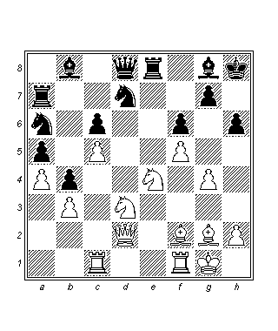
EGZERSİZ -7:
Aday hamleleri belirleyin ve varyantları hesaplayın.
26…Ae5?! Hamlesi beyazın kolayca d6’ya dalışına izin verir:
- 26…Fd5, b) 26…Kxe4 c) 26…Fxb3

- 26…Fd5?!
Söz konusu üç seçenek içinde en az başarılı olanı budur. Olayların sakin gelişimiyle birlikte beyaz alan avantajına dayanarak üstünlük sağlamayı hedefleyebilir. 27.Kfe1! (27.Ad6?! Adxc5) 27…Ke7 (27…Ae5?! 28.Axe5 Fxe5 29.Ad6 Fxg2 30.Şxg2 (beyaz açık üstün); 27…Fxe4 28.Kxe4 Kxe4 29.Fxe4 Ae5 30.Ve2 Kd7 31.Axe5 Fxe5) 28.h3.

- 26…Kxe4!?
Bu kalite fedasıyla siyah, tehlikeli attan kurtulmuş ve b3 piyonunu almış olur, bu sayede oldukça eşit bir konum elde eder. 27.Fxe4 Fxb3 28.Ab2 (28.Af4 Kxf4 29.Vxf4 Ae5) 28…Vc8! Siyahın kompansasyonu vardır ve bu eşitlik için yeterlidir: 29.Ve3 Ff7 30.Ad3 Ae5 31.Axe5 Fxe5 32.Vf3 b3.

- 26…Fxb3!
Objektif olarak en iyi hamledir. Siyaha eşitlikten daha fazlası için mücadele etme olanağı sağlar.

27.Ad6
27.Af4? sonrasında beyazın yeterli kompansasyonu yoktur: 27…Ae5 28.Ad6 Fxd6 29.cxd5 c5.
27…Adxc5! 28.Axc5
Kabul edilebilir tek hamle. 28.Axe8? Kd7! (28…Axd3 29.Kxc6 Ff4!) 29.Fxe6 Kxd3 30.Ve2 veya 28.Fxc5? Kae7! (28…Kd7) 29.Axe8 Axc5 30.Kxc5 Fa7 31.Şh1 (31.Kf2 Kd7) 31…Fxc5 32.Axf6 gxf6 33.Vxh6+ Kh7 beyaz için kötüdür ve siyahın konumu kazanca yakındır.
28…Axc5 29.Fxc5 Kd7
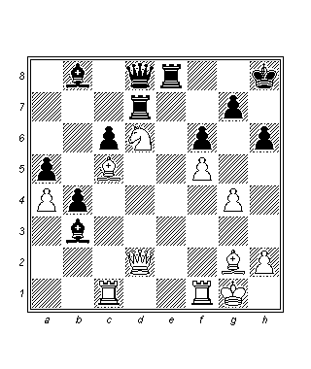
EGZERSİZ -8:
c1) 30.Vb2, c2) 30.Kfd1, c3) 30.Fxc6 sonrasında ortaya çıkacak varyantları hesaplayınız ve bunların arasından seçiminizi yapınız.
İlk iki devamyolu hatalıdır:
c1) 30.Vb2? Fxd6 31.Fxd6 (31.Vxb3? Fxc5+ 32.Kxc5 Vb6 33.Kfc1 Ke5 -+) 31…Fxa4 (üç piyon ve tüm açık hatların hakimiyeti oyunu açıkça kazanır. Beyaz fil nereye giderse gitsin konumu sıkıntılıdır) 32.Ff4 (veya 32.Fc5 Kd2 33.Va1 Fb5 (33…Kee2 34.Kf2) 34.Kf2 b5 veya 32.Fg3 Kd2 33.Va1 Fb5) 32…Fb5 33.Kfe1 (33.Fxc6 Ke2 -+) 33…Kxe1+ 34.Kxe1 Kd1 35.Şf2 Kxe1 36.Şxe1 Ve7+ 37.Şf2 a4 -+.
c2) 30.Kfd1? Fxd1 31.Kxd1 Fxd6 32.Fxd6 Kxd6 33.Vxd6 Ke1+! -+.
c3) 30.Fxc6! Kxd6 31.Fxd6 Fxd6
Beyaz şahın açıktaki konumu ve kuvvetli geçer piyon, siyaha tercih hakları verir.
32.Şg2
32.Kf2?! Ke5
32…Fc7 33.Vxd8 Kxd8
Sonuç olarak 26.Ff2’den doğan karmaşıklıklar siyah için oldukça yararlıdır.
İkinci “hazırlık hamlesi” daha güçlüdür:
7) 26.Kfe1
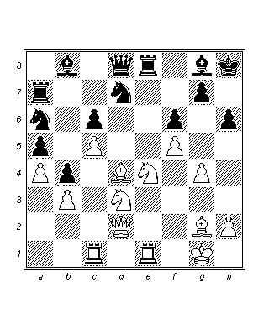
EGZERSİZ -9:
Tüm aday hamleleri belirleyin ve varyantları hesaplayın.
Siyah, eşitliği koruyabilmek için hatasız oynamak zorundadır:
26…Af8
26…Fxb3 riskli bir hamledir: 27.Ad6 Fxd6 28.cxd6 c5 29.Fa1! (29.Ff2 Fxa4! 30.Kxe8+ Vxe8 31.Ka1 (31.Ke1 Vb8) 31…Fb5 32.Kxa5 Vb8 33.Axb4 cxb4 34.Kxb5 Vxb6 35.Fxa7 b3 36.Fd4 Aac5 ve siyah oyunu tutabilmelidir) 29…Kxe1+ 30.Kxe1 Af8 (30…c4?! 31.Fd4 (beyaz açık üstün)) 31.Af4 Kd7 32.Ve3. Daha pasif bir hamle 26…Ke7?! Olabilirdi ve beyazın insiyatifi korumak için birçok seçeneği vardır: 27.Ff2 Fd5 28.h4 veya 27.Ke3!? Fd5 (27…Fxb3 28.g5) 28.Ve2 Fxb3 29.g5 veya 27.h4!?
27.Ad6 Kxe1+!
Objektif anlamda başarısız bir hamle olan 27…Kae7? sonrasında ise enteresan varyantlar ortaya çıkar.
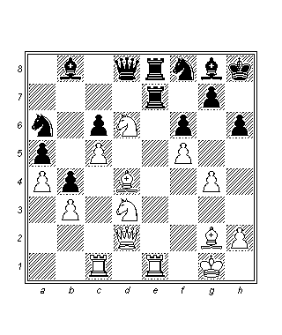
EGZERSİZ -10:
28.Vxh6 vezir fedasını değerlendirin.
Vezir fedası oyunu kazandırıyor gibi görünmektedir: 28.Vxh6+?! gxh6 29.Fxf6+ Şh7 30.Axe8 ve 30…Kxe8 31.Fxd8 Kxd8 32.Ae5 Fxe5 33.Kxe5 Fxb3 34.Fxc6 (beyaz açık üstün) sonrasında siyah kurtulamaz. Ayrıca 30…Fe6 31.Fxe7 Vxe7 32.fxe6 Vxe8 (32…Axe6 33.Fe4+ Şh8 34.Ff5 +-) 33.e7 +- de kaybeder. Fakat siyah dahiyane bir kurtuluş olanağı keşfediyor:
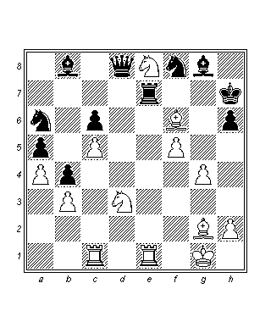
30…Fe5!! 31.Fxe7 (31.Fxe5 Kxe8 32.Fd6 Fxb3 -+ ve 31.Kxe5 Vd4+ 32.Şh1 Kxe5 33.Axe5 Ve3 34.Kf1 Axc5 veya 31.Axe5 Vd4+ 32.Şf1 Kxe8 varyantları da kötüdür) 31…Vxd3 32.Af6+ (32.Kcd1? Vc3) 32…Şh8! Ve siyah kurtulur: 33.Kcd1 Vxb3 34.Kd8 Vc3 35.Kxe5 Vxe5 36.Kxf8 Vd4+.
Muhteşem bir vezir fedası yerine 28.Fxc6! Fxd6 29.Fxe8 Kxe1+ 30.Kxe1 (30.Vxe1 de mümkündür) 30…Axc5 31.Axc5 Fxc5 32.Ke4 Fxb3 33.Ve3 Fxd4 34.Kxd4 (beyaz açık üstün) daha kuvvetlidir.
27…Kxe1 hamlesine geri dönelim: 28.Kxe1 Fxd6 29.cxd6 Fd7
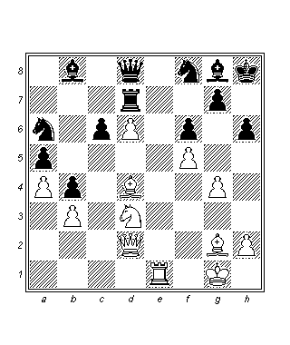
EGZERSİZ -11:
Aday hamleleri belirleyin ve varyantları hesaplayın.
- 30.Fxc6?! –Hatalı bir hamledir ve beyazı yenilginin eşiğine getirir: 30…Kxd6 31.Ke8 Vc7!

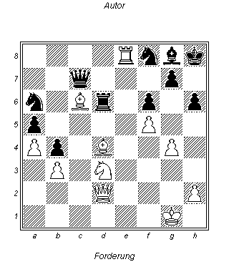
EGZERSİZ -12:
Beyaz kurtulabilir mi?
Şöyle bir kurtuluş mümkündür: 32.Ve3 Vxc6 33.Kxf8 Vd7 (33…Vd5 34.Fxf6!) 34.Fxf6! gxf6 35.Ke8! Vg7 36.Af4 Vxg4+ 37.Şf2 Vxf5 38.Kxg8 +=.
- 30.Ke4 mantıklı ve konumu güçlendiren bir manevradır. 30…Fd5 (beyaz, 30…Kxd6 31.Ve3 Ac7 32.Ac5; veya 30…Fxb3 31.Ve3 sonrasında iyi bir kompansasyon elde eder). 31.Ac5 Axc5 (bir piyon fazlasıyla oyun sonu 31…Fxe4 32.Axe4 Kxd6 33.Axd6 Vxd6 34.Fe3! Vxd2 35.Fxd2 Ac5 36.Fe3 Axb3 37.Kxc6 (beyaz açık üstün)) ve siyah muhtemelen oyunu kurtaramaz.) 32.Fxc5 Fxe4 33.Fxe4. Beyazın kompansasyonu yeterlidir.
- 30.Ve3 sonrasında 30…Kxd6 31.Fb6 Vb8 32.Af4 Ad7!= (Siyah eşitliği korur. Daha karmaşık olanı 32…Fxb3 33.Ff1 Ff7 34.Fa7 Vc8 35.Fxa6 Vxa6 36.Ve7) 33.Fa7 (33.Fxa5 Adc5!) 33…Vd8 34.Ag6+ Şh7 35.Ve8 Vxe8 36.Kxe8 Aac5 37.Kd8 Kd1+ 38.Şf2 Kd2+=.
- 30.Ae5!? son derece ilginç bir fikirdir. 30…fxe5 31.Fxe5

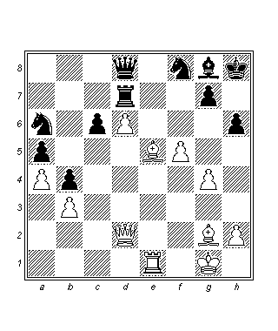

d1) 31…Ah7 sonrasında 32.Vxh6 Fxb3 33.Fd4 c5 34.Vg6 ve beyaz tam bir kompansasyon elde etmiştir.
d2) 31…Fxb3 beraberliğe götürür: 32.Vd4 (32.Vb2?! Fd5 33.Fxg7+ Şg8 veya 32.Vxh6+?! Şg8 iyi değildir.) 32…Vh4 33.Fg3 Vf6 34.Fe5 Vh4 35.Fg3=.
d3) 31…Şh7 32.Vd4 (32.Ke3 Ac5 33.Kh3 Axb3 34…Vf4) 32…c5 33.Vd3 c4 34.bxc4 Vb6+ 35.Şh1. Konum son derece karmaşık ve tahminen oldukça eşittir, fakat pratik anlamda beyazla oynamak daha kolaydır: 35…Vc5 (35…Ac5 36.Ve3 Kxd6 37.g5 Ff7 38.Fd4! Kxd4 39.Vxd4 Axa4 40.Vxb6 Axb6 41.g6+ Axg6 42.fxg6+ Fxg6 43.c5 (beyaz açık üstün)) 36.g5 Fxc4 37.g6+ Şg8 38.Ve4.

Sekizinci ve son aday hamle hemen yarma eylemine girişmeyi içerir:

8) 26.g5! hxg5

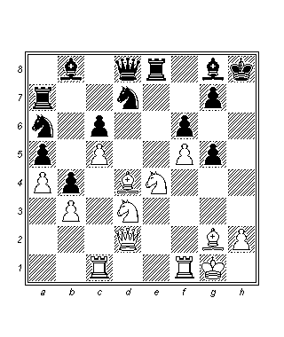

EGZERSİZ -13:

Beyazla nasıl devam edilmelidir?

27.h4?! gxh4 veya 27.Kce1?! Fxb3 28.Ke3 Şg8 29.Kfe1 Ff7 hamleleri beyaza hiçbirşey kazandırmaz.

27.Vd1!!

Sadece bu hamleyle birlikte yapıldığında piyon fedası anlamlıdır. h hattını açma fikriyle 26.g5 yapmak zor değildir fakat söz konusu planın kapsamı dışındadır. Yine de bunu anlamak için ifade etmemiz gerekir ki piyonu feda ederken beyazın aklındaki şey olan konumsal d6 işgali fikrini gerçekleştirmek son derece zordur. Buna benzer bir kararı varyantların hesaplanmasına dayanarak almak mümkün değildir ve bu ancak sezgilere güvenerek yapılabilir!

27…Ff7!

Bu en iyi hamledir. Siyahın birçok diğer imkanı da vardır:

- 27…Ae5?? 28.Fxe5 Fxe5 29.Axe5 +-;
- 27…Ab6?? 28.Vh5+ Fh7 29.Axf6! +-;
- 27…Kxe4? 28.Vh5+ Fh7 29.Axe4 Af8 30.Ff2 +-;
- 27…Fd5 28.Ad6 Fxd6 29.cxd6 Fxg2 30.Vh5+ Şg8 31.Kfe1! Kxe1+ (31…Ka8 32.Şxg2 c5 33.Ff2) 32.Kxe1 Af8 33.Fxa7 Vxd6 34.Şxg2 Vxd3 35.Vf3 Vd7 36.Fb6 (beyaz açık üstün);
- 27…Af8 28.Ad6 Kee7 29.h4 Axc5 30.Fxc5 Fxd6 31.Fxa7 Kxa7 32.hxg5 fxg5 33.Kxc6 (beyaz açık üstün);
- 27…Fh7 28.Vh5! Ae5 29.Kcd1! Vxd4+ (29…g6 30.Fxe5! (beyaz açık üstün)) 30.Adf2 Vd8 (30…Af3+ 31.Fxf3 Ve5 32.Ag4 Ve7 33.Ad6 (beyaz açık üstün)) 31.Kxd8 Kxd8 32.h4 gxh4 33.Ah3 (beyaz açık üstün).

28.Ad6! Fxd6 29.cxd6 c5 30.Ff2
Beyazın kompansasyonu iyidir. Siyahın figürlerini aktifleştirmesi kolay değildir, bu nedenle kendisi gelişecek olayları beklemek zorundadır.
30…Şg8
30…Ae5?! 31.Axe5 Kxe5 32.Vd3 Vb6 33.Kfe1 (beyaz açık üstün);
30…Vb6?! 31.Fd5! (beyaz açık üstün); 30…Vb8 31.Fg3 Ke3 32.Kf2.
31.Ke1
Başka kuvvetli hamleler de mümkündür: 31.h4 Vb6 32.hxg5 fxg5 33.Ab2 Ae5; 31.Fg3 Vb6 32.Şh1; 31.Vc2 Vb6 32.Kfd1.
31…Kxe1+ 32.Fxe1! Vb6 33.Fg3 Fxb3 34.Vxb3+ c4+ 35.Ff2 cxb3 36.Fd5+ Şh7 37.Fxb6 Axb6 38.Fxb3.

Sonuç olarak söylenebilir ki, Grischuk oyunda 26.Ff2 hamlesini tercih etmiştir, fakat bu hamle bir takımlar turnuvası esnasında oynanmıştır ve bu noktada oyun her iki takımın kaptanlarının ortak kararıyla BERABERE ilan edilmiştir!

